# 青岛公积金核心总笔数校验评审

## 需求

青岛公积金系统增加核心文件总笔数校验。

## 设计

在子流程“flow_spfs_981457-配置文件导入库表”流程中，在读取配置化文件行时，判断是否读取到了文件尾汇总行，若是，则按照配置的核心尾汇总行格式获取核心文件总笔数；

同时有一个变量统计每条明细的总笔数。在读取完文件后，比较核心提供的明细总笔数与程序读取的总笔数是否一致，若不一致，则抛出错误信息。该错误信息会被 调用流程“flow_spfs_981453-商贷明细文件推送”捕获，该流程原本就有失败发送邮件通知行内业务人员处理，不再进行额外处理。

## 代码改动

1. 定义核心文件提供总笔数变量，读取到汇总行时进行赋值

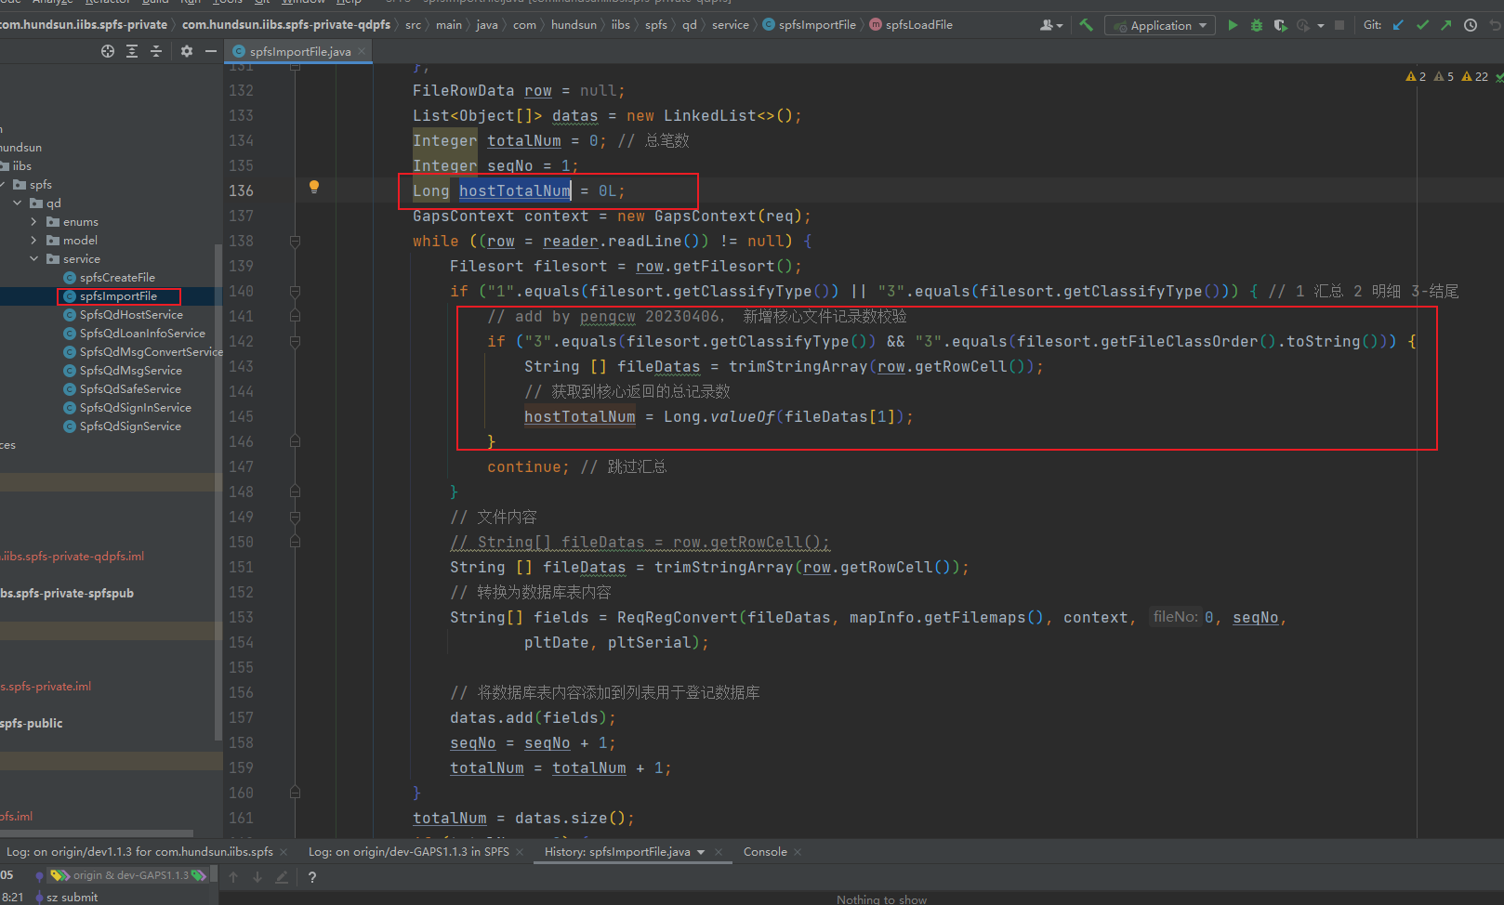

1. 文件读取完后，判断核心文件提供总笔数与程序读取明细总笔数是否一致

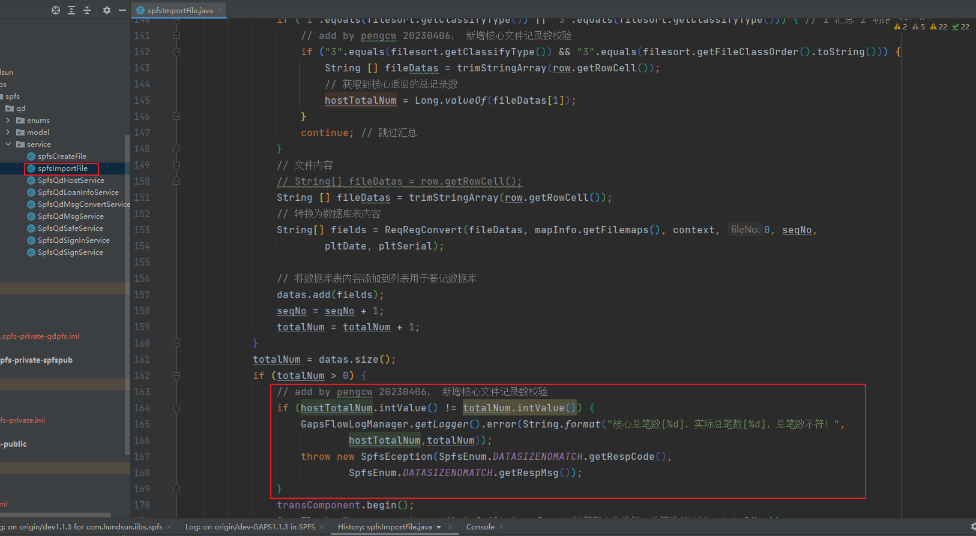

## 影响性分析

接口影响：无。内部处理，与上下游接口无关。

性能影响：无。仅加了总笔数判断。

功能影响：当核心提供的文件总笔数与实际明细总笔数不一致时，返回错误信息，不再进行入库以及后续配置化生成青岛公积金格式文件。

评审与会人员：彭传武、郭勇兵、尼一淑、杜章龙

评审结果：通过

评审日期：2023/04/06